第2课时 海水资源的开发利用
[目标导航] 1.了解海水淡化的方法及其意义。2.了解海水的主要组成元素。3.了解海水化学资源的开发和利用，熟知从海水中提取溴、碘、金属镁的原理。4.以海水资源的综合利用为例，了解化学方法在实现物质间转化中的作用。
一、海水水资源的开发利用
1．直接利用海水进行循环冷却；
2．海水淡化：主要方法有蒸馏法、电渗析法、离子交换法。
3．海水的蒸馏
(1)原理：
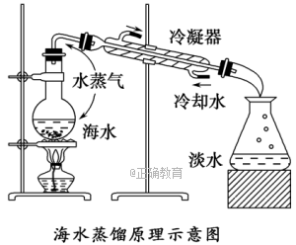
(2)注意事项
①烧瓶需垫石棉网加热。
②烧瓶所盛液体不能超过烧瓶容量的，也不能少于。
③需向烧瓶中加几粒沸石或几片碎瓷片，以防液体暴沸。
④冷凝器里的冷却水要从冷凝器的下口进、上口出。
【议一议】
1．若实现海水淡化供应饮用水，下列方法在原理上完全不可行的是( )
A．加明矾使海水中盐分沉淀而淡化
B．利用太阳能使海水蒸馏淡化
C．将海水电解，然后让两极气体燃烧得到饮用水
D．将海水通过离子交换树脂，以除去所含离子
答案 A
解析 明矾具有净水作用，可使海水中的悬浮物形成沉淀而除去，但不能使海水中盐分沉淀。
二、海水化学资源的开发利用
1．海水中的化学资源
海水中H、O两种元素，加上Cl、Na、K、Ca、Mg、S、C、F、B、Br、Sr等11种元素的总量超过99%，其他为微量元素，共计含有80多种。
2．海水制盐
海水――→粗盐――→精盐。
3．海带提碘
(1)流程：海带―→灼烧―→浸泡―→过滤――→氧化―→提纯―→碘单质。
(2)原理：
2I－＋Cl₂===I₂＋2Cl－。
4．海水提溴
(1)过程：浓缩―→氧化―→富集―→提取。
(2)原理：2Br－＋Cl₂===Br₂＋2Cl－。
5．海水提镁
(1)过程：浓缩――→沉淀―→过滤――→溶解―→结晶(MgCl₂·6H₂O)――→MgCl₂晶体――→(金属镁)。
(2)原理：①Mg^{2＋}＋2OH－===Mg(OH)₂↓
②Mg(OH)₂＋2HCl===MgCl₂＋2H₂O
③MgCl₂·6H₂O=====MgCl₂＋6H₂O
④MgCl₂(熔化)=====Mg＋Cl₂↑
6．新能源的开发
(1)从海水中提取铀和重水，铀和重水是核能开发的重要原料。
(2)潮汐能、波浪能是待开发的新型能源。
【议一议】
2．判断下列说法正误
(1)海水中含有Br₂。( )
(2)海带中含有碘，能使淀粉变蓝。( )
(3)用SO₂溶液吸收溴蒸气，是利用了SO₂具有漂白性。( )
答案 (1)× (2)× (3)×
一、海水中溴的提取
【例1】 海水中溴元素以Br－形式存在，工业上用空气吹出法从海水中提取溴的工艺流程如图：
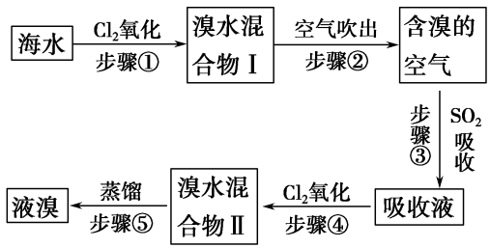
(1)步骤①反应的离子方程式是________________________________________，
步骤③反应的化学方程式是_________________________________________。
(2)从理论上考虑，下列物质也能吸收Br₂的是________。
A．NaOH B．FeCl₂
C．Na₂SO₃ D．H₂O
(3)步骤③中氧化剂是____________，若反应中生成2 mol HBr，则消耗________mol SO₂。
(4)根据上述反应判断SO₂、Cl₂、Br₂三种物质氧化性由强到弱的顺序是________。
答案 (1)2Br－＋Cl₂===Br₂＋2Cl－ SO₂＋Br₂＋2H₂O===H₂SO₄＋2HBr
(2)ABC
(3)Br₂ 1 (4)Cl₂>Br₂>SO₂
解析 (1)读懂流程图，可以写出2Br－＋Cl₂===Br₂＋2Cl－，SO₂＋Br₂＋2H₂O===2HBr＋H₂SO₄。(2)只从理论上考虑，NaOH具有强碱性，能吸收Br₂，Fe^{2＋}、SO具有还原性也能吸收Br₂，但Br₂在水中的溶解度较小，不能充分吸收。(3)Br₂＋SO₂＋2H₂O===H₂SO₄＋2HBr，该反应中氧化剂为Br₂，还原剂为SO₂，反应中每生成2 mol HBr，则消耗1 mol SO₂。(4)最后再向含HBr的溶液中通入适量Cl₂，蒸馏得到Br₂。经过上述反应过程知氧化性由强到弱的顺序为：Cl₂>Br₂>SO₂。
规律小结
海水提溴四个过程
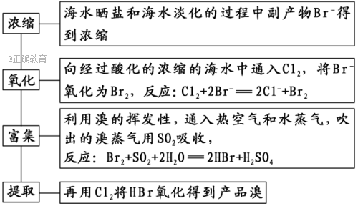
变式训练1 溴有“海洋元素”之称，海水中溴含量为65 mg·L^{－1}。实验室模拟海水中溴的提取。
实验方法：将适量新制氯水加入到20 mL富含溴离子的海水中(海水可以用0.1 mol·L^{－1}的NaBr溶液代替)，把溴置换出来。氯水中的氯气作________________剂，涉及反应的离子方程式为__________。
得到的单质溴可以用有机溶剂在____________(仪器)中实现萃取富集，萃取试剂用____________、苯等，得到的有机层显__________色。
答案 氧化 Cl₂＋2Br－===2Cl－＋Br₂ 分液漏斗 四氯化碳 橙
解析 把溴离子转化为溴单质时，溴离子发生氧化反应，因此需要氧化剂，氯气可以将Br－氧化为Br₂。根据萃取的原理，要从水溶液中萃取某种溶质，所选择的萃取剂一定要和水互不相溶。溴单质在有机溶剂中的颜色是橙色到橙红色。
二、海水中碘的提取
【例2】 海洋植物如海带、海藻中含有丰富的碘元素。碘元素以碘离子的形式存在。实验室从海藻中提取碘的流程如下：
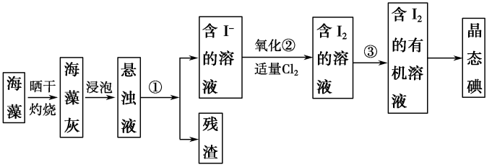
(1)指出从海藻中提取I₂的实验操作名称：
①________________，③________________，
②的离子方程式______________________________________________。
(2)提取碘的过程中，可供选择的有机溶剂是( )
A．甲苯、酒精 B．四氯化碳、苯
C．汽油、乙酸 D．汽油、甘油
(3)为使海藻中I－转化为碘的有机溶液，实验室里有烧杯、玻璃棒、集气瓶、酒精灯、导管、圆底烧瓶、石棉网以及必要的夹持仪器。还缺少的仪器是________。
(4)从含碘的有机溶剂中提取碘，还要经过蒸馏，指出下列蒸馏装置中的错误之处_______________________________________________________________。
(5)进行蒸馏操作时，使用水浴加热的原因是________，最后晶态碘在________中。
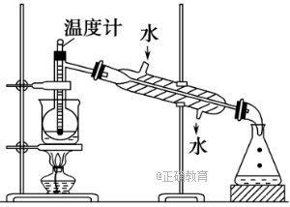
答案 (1)过滤 萃取 2I－＋Cl₂===I₂＋2Cl－ (2)B (3)分液漏斗，普通漏斗 (4)见解析 (5)萃取剂沸点较低，I₂易升华 烧瓶
解析 (1)为了从悬浊液中分离I－，应用过滤；从I₂的水溶液中把它提取出来，应用萃取。
(2)A中酒精，C中乙酸，D中甘油，都是易溶于水的物质，所以不能用于萃取碘。
(3)萃取分液所必需的仪器是分液漏斗，过滤时所需仪器必有普通漏斗。
(4)蒸馏的三点错误：①没有石棉网；②温度计插入液面以下；③冷凝管进、出水方向颠倒。
(5)酒精、乙酸、甘油均不能做为I₂的萃取剂。
知识拓展
海带中碘元素的检验
(1)反应原理：2H＋＋2I－＋H₂O₂===I₂＋2H₂O
(2)实验步骤及证明方法
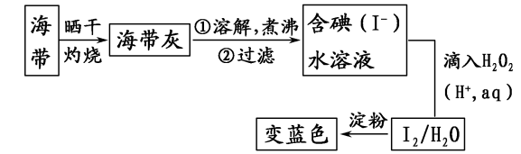
变式训练2 海带中的碘元素主要以I－的形式存在，提取时用适当的氧化剂将其氧化成I₂，再萃取出来。证明海带中含有碘的实验方法：
①用剪刀剪碎海带，用酒精湿润，放入坩埚中。
②灼烧海带至完全成灰，停止加热，冷却。
③将海带灰加蒸馏水溶解，搅拌、煮沸、过滤。
④在滤液中滴加稀H₂SO₄及H₂O₂，然后加入几滴淀粉溶液。(涉及反应的离子方程式为2I－＋H₂O₂＋2H＋===I₂＋2H₂O)
在实验过程中用到的玻璃仪器有___________________________________ __________________________________________________________________。
能证明海带中含有碘的实验操作是________(填序号)，现象是________。
答案 烧杯、玻璃棒、漏斗、酒精灯 ④ 滴入淀粉溶液后变蓝
三、海水中镁的提取
【例3】 下表是氧化镁和氯化镁的熔、沸点数据：
物质 | 氧化镁 | 氯化镁
熔点/℃ | 2 852 | 714
沸点/℃ | 3 600 | 1 412
请参考以上数据分析，从海水中提取镁，正确的方法是( )
A．海水――→Mg(OH)₂――→Mg
B．海水――→MgCl₂溶液―→MgCl₂晶体――→Mg
C．海水――→Mg(OH)₂――→MgO――→Mg
D．海水――→Mg(OH)₂――→MgCl₂溶液――→MgCl₂(熔融)――→Mg
答案 D
解析 解答本题既要知道镁是由电解熔融的MgCl₂得到，还要知道实际生产中从海水提取MgCl₂的途径及原料的合理使用(用石灰乳而不用NaOH)。
知识归纳
海水提镁的生产流程可表示为
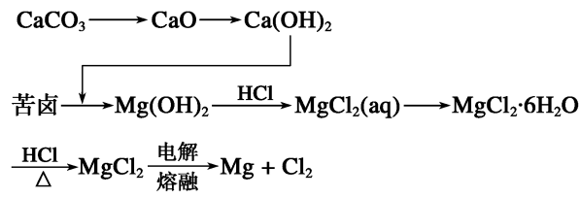
变式训练3 从海水中可提取多种化工原料，下面是工业上对海水资源综合利用的示意图。试回答下列问题：
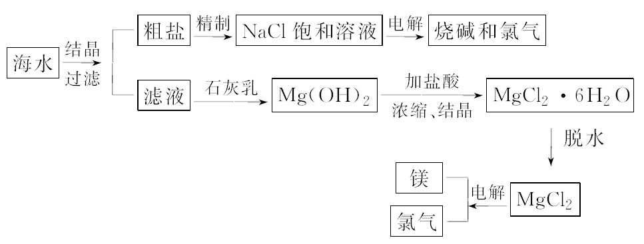
(1)粗盐中含有Ca^{2＋}、Mg^{2＋}、SO等杂质离子，精制时所用试剂为A.盐酸；B.BaCl₂溶液；C.NaOH溶液；D.Na₂CO₃溶液。则加入试剂的顺序是________(填序号)。
(2)写出用海滩上的贝壳制Ca(OH)₂的化学方程式：________________________
_________________________________________________________________。
(3)电解无水MgCl₂可制取镁和Cl₂，其中副产品Cl₂和Ca(OH)₂可制得漂白粉。制漂白粉的化学方程式为____________________________________________
__________________________________________________________________。
(4)用海滩上的贝壳制Ca(OH)₂，而不从异地山中开凿石灰石制取，主要考虑到什么问题？________________________________________________________。
(5)从经济效益角度看，该化工厂厂址应选在_________________________
__________________________________________________________________。
答案 (1)B—C—D—A或C—B—D—A或B—D—C—A
(2)CaCO₃=====CaO＋CO₂↑、CaO＋H₂O===Ca(OH)₂
(3)2Cl₂＋2Ca(OH)₂===CaCl₂＋Ca(ClO)₂＋2H₂O
(4)经济效益
(5)海边
解析 化工生产是综合利用化学知识解决实际问题的过程，在此过程中，除运用到我们所学的化学知识外，还要从环境保护、能源利用、经济效益等方面考虑。
(1)该小题属离子除杂题。除杂原则是在除去Ca^{2＋}、Mg^{2＋}、SO时，不能带入新的杂质离子。所以，解此题的关键是把握好加入离子的顺序：①Ba^{2＋}必须在CO之前加入；②CO、OH－必须在H＋之前加入，所以B、C不分先后，而D、A本身既分先后，又必须放在B、C之后才能满足条件。
(2)由贝壳→Ca(OH)₂的反应为CaCO₃→CaO→Ca(OH)₂。
(3)漂白粉的主要成分为CaCl₂和Ca(ClO)₂，可将Cl₂通入石灰乳中制得。
(4)海滩上的物质为海水综合利用创造了便利条件，不用运输，就地取材，从经济效益角度考虑是有利的。
(5)由此可见，应在海滩建化工厂或在沿海陆地建厂。
1．下列关于海水的知识不正确的是 ( )
A．海水资源的利用包括海水水资源利用和化学资源利用
B．海水既苦又涩，不能直接利用
C．海水中某些金属元素总储量很大，但富集程度却很低
D．海水淡化应同化工生产结合，同能源技术结合
答案 B
解析 海水可直接利用，如冲厕、作冷却水等。
2．某同学设计实验从海带中提取碘：
①滴加稀硫酸和双氧水 ②在海带中加入少量酒精，点燃使其燃烧为灰烬，在灰烬中加水搅拌 ③加四氯化碳并振荡 ④过滤 ⑤分液
该实验的合理操作顺序是 ( )
A．①③⑤②④ B．②①③④⑤
C．②④①③⑤ D．③①②⑤④
答案 C
解析 从海带中提取I₂的流程为
海带(加少量酒精)――→海带灰―――→含I－的水溶液――――――→I₂的水溶液―――→I₂的有机溶液，故正确步骤为②④①③⑤，选C。
3．下列有关说法不正确的是 ( )
A．工业上可利用海水制取镁
B．实验室可以海带为原料获得碘
C．工业上可用还原剂还原赤铁矿(含Fe₂O₃)获得铁
D．从海水中提取溴元素(以Br－形式存在)，可以考虑向其中通入F₂
答案 D
解析 海水中含大量Mg^{2＋}，海带中含碘元素，因此工业上可利用海水制镁，实验室中用海带制碘，A、B正确；赤铁矿主要成分为Fe₂O₃，可用还原剂如焦炭还原Fe₂O₃获得铁，C正确；因F₂能与水剧烈反应，反应方程式：2F₂＋2H₂O===4HF＋O₂，因此D错误。
4．海水提取镁的最基本方法是往海水中加____________，得到________沉淀，将沉淀分离出来后再加入________把它变成________；之后，经过结晶、______、干燥、______，就可得到金属镁。
答案 碱 氢氧化镁 盐酸 氯化镁 过滤 电解
5．海水是可以综合利用的。从海水中提取食盐和溴的过程如下：
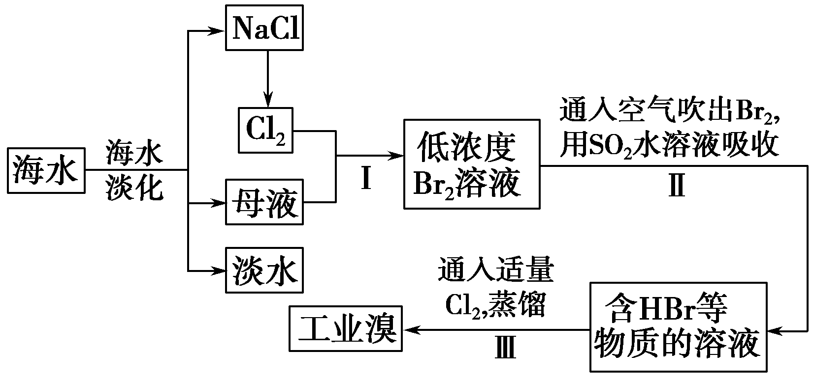
(1)请写出一种海水淡化的方法：_____________________________________。
(2)步骤Ⅰ获取Br₂的离子方程式为___________________________________。
(3)步骤Ⅱ用SO₂水溶液吸收Br₂，使溴蒸气转化为氢溴酸以达到富集的目的。其反应的化学方程式为Br₂＋SO₂＋2H₂O===H₂SO₄＋2HBr，在该反应中，还原剂是________________(填化学式)。若反应中生成4 mol HBr，则消耗________mol SO₂。
答案 (1)蒸馏法 (2)Cl₂＋2Br－===Br₂＋2Cl－ (3)SO₂ 2
解析 海水淡化的方法有蒸馏法、电渗析法、离子交换法等。海水淡化后得到NaCl，电解其熔融态可生成Na和Cl₂，利用生成的Cl₂氧化浓缩海水中的Br－得到Br₂，离子反应方程式为Cl₂＋2Br－===Br₂＋2Cl－，然后通入空气，吹出Br₂，再用SO₂吸收Br₂，发生反应的化学方程式为Br₂＋SO₂＋2H₂O===H₂SO₄＋2HBr，该反应中氧化剂为Br₂，还原剂为SO₂，反应中每生成4 mol HBr，则消耗2 mol SO₂，最后再向含HBr的溶液中通入适量Cl₂，蒸馏得到Br₂。
[经典基础题]
题组1 海水的综合利用
1．许多国家十分重视海水资源的综合利用，不需要化学变化就能从海水中获得的物质是 ( )
A．Cl₂、Br₂、I₂ B．Na、Mg、Al
C．食盐、淡水 D．NaOH、H₂
答案 C
解析 A、B、D中的物质必须经化学变化，才能够从海水中获取。
2．海水是一个巨大的化学资源宝库，下列有关海水综合利用的说法正确的是
( )
A．海水中含有钾元素，只需经过物理变化就可以得到钾单质
B．海水蒸发制海盐的过程中只发生了化学变化
C．从海水中可以得到NaCl，电解熔融NaCl可制备Cl₂
D．利用潮汐发电是将化学能转化为电能
答案 C
解析 海水中的钾元素是以化合态形式存在，要求化合态转化为游离态，一定发生氧化还原反应，A不正确；海水蒸发制海盐，是发生了物理变化，B错误；电解熔融NaCl可以制得Na和Cl₂，C正确；潮汐发电是将机械能转化为电能，因此D也不正确。
3．NaCl是海水中提取出来的一种重要物质，除食用外，它还是一种工业原料，下列以NaCl为原料的产品(或物质)是 ( )
①烧碱 ②纯碱 ③金属钠 ④氯气 ⑤盐酸
A．①②③④⑤ B．①②③④
C．①②③⑤ D．①②④⑤
答案 A
解析 在氯碱工业中，2NaCl＋2H₂O=====2NaOH＋H₂↑＋Cl₂↑，H₂与Cl₂化合被水吸收可得盐酸。2NaCl(熔融)=====2Na＋Cl₂↑。在制纯碱工业中主要利用如下原理：NaCl＋CO₂＋NH₃＋H₂O===NaHCO₃↓＋NH₄Cl；2NaHCO₃=====Na₂CO₃＋H₂O＋CO₂↑。
题组2 海水提取溴碘及其性质应用
4．从海水中提取的溴约占世界溴年产量的，从海水中提取溴的主要步骤可表示为 ( )
A．氧化→吸收→吹出 B．氧化→吹出→吸收
C．吹出→氧化→吸收 D．吹出→吸收→氧化
答案 B
解析 从海水中提取溴，先用氧化剂将溴离子氧化为溴单质，再用热空气吹出后用碱液吸收。
5．海水提溴过程中将Br－氧化成Br₂，可向其中加入氧化剂，合适的是 ( )
A．酸性KMnO₄溶液 B．氯水
C．FeCl₃溶液 D．碘水
答案 B
解析 Fe^{3＋}和I₂的氧化性都不如Br₂的强，C、D不正确；酸性KMnO₄溶液能氧化Br－，但不适合工业生产用，KMnO₄价格比较贵。
6．从海带中提取碘的实验过程中涉及下列操作，其中正确的是 ( )
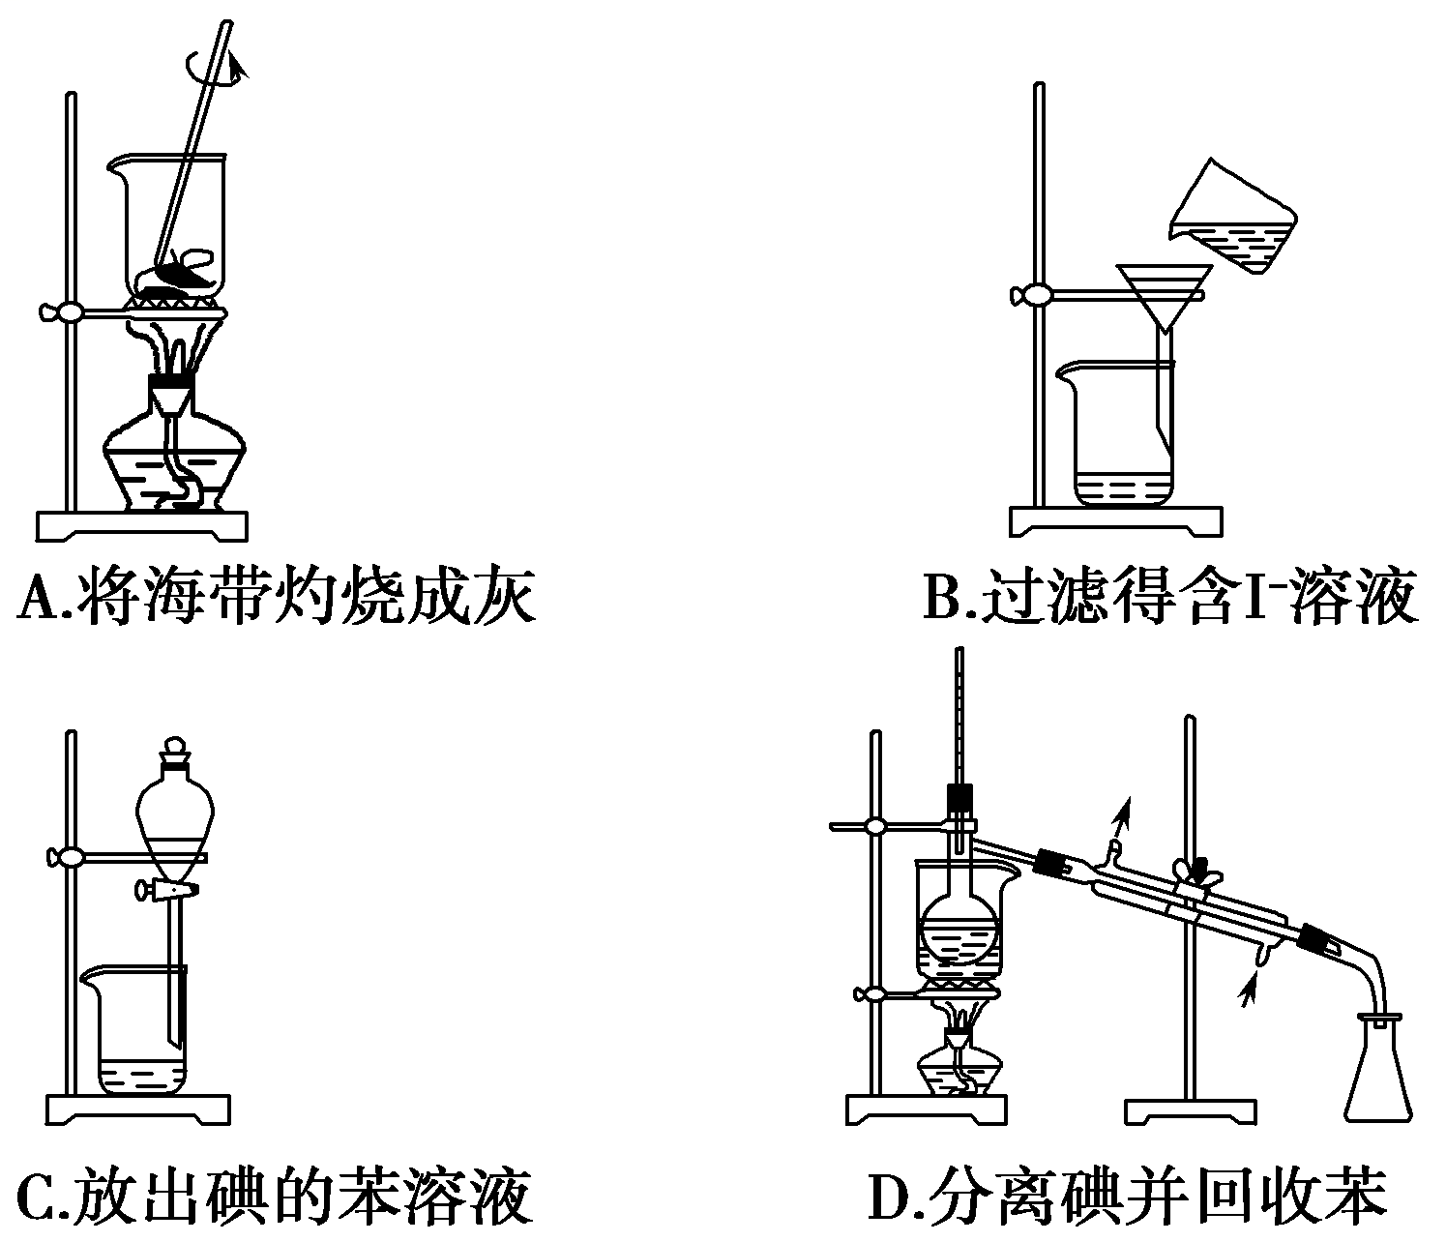
答案 D
解析 灼烧海带应用坩埚，A项错误；过滤时应用玻璃棒引流，B项错误；苯的密度比水的小，萃取后的混合溶液中苯在上层，应从分液漏斗上口倒出，C项错误。
7．甲、乙、丙三溶液各含有一种X－(X－为Cl－、Br－或I－)，向甲中加入淀粉溶液和氯水，则溶液变为橙色，再加丙溶液，颜色无明显变化。则甲、乙、丙依次含有 ( )
A．Br－、I－、Cl－ B．Br－、Cl－、I－
C．I－、Br－、Cl－ D．Cl－、I－、Br－
答案 A
解析 向甲中加入淀粉溶液和氯水，溶液变为橙色，应是溴水的颜色，则甲中必含有Br－，被Cl₂置换生成了Br₂，由此否定了C、D；再加丙溶液，颜色无明显变化，说明丙溶液中不含I－，否则加入后应被Br₂所置换，生成I₂，溶液应为蓝色，与题给条件不符，则丙溶液只能含有Cl－，I－必在乙溶液中。因此甲、乙、丙溶液依次含有Br－、I－、Cl－。
8．检验海带中碘元素的实验中，发生如下反应：2H＋＋2I－＋H₂O₂===I₂＋2H₂O，下列对该反应的叙述中不正确的是 ( )
A．I₂为氧化产物
B．H₂O₂既作氧化剂又作还原剂
C．氧化性强弱顺序为H₂O₂>I₂
D．生成1 mol I₂时转移2 mol电子
答案 B
解析 2I－＋H₂O₂＋2H＋===I失2×e－₂＋2H₂O得2×e－，该反应中I₂为氧化产物，H₂O₂作氧化剂，根据氧化性由强到弱的顺序为氧化剂>氧化产物，所以氧化性H₂O₂>I₂；反应中每生成1 mol I₂，转移2 mol电子。
[能力提升题]
9．全球海水中溴的储藏量丰富，约占地球溴总储藏量的99%，故溴有“海洋元素”之称，海水中溴含量为65 mg·L^{－1}。其工业提取方法有：
(1)空气吹出纯碱吸收法。方法是将氯气通入到富含溴离子的海水中，把溴置换出来，再用空气将嗅吹出，用纯碱溶液吸收，最后用硫酸酸化，即可得到溴单质。该方法涉及的反应有①______________________(写出化学方程式)；②3Br₂＋3CO===BrO＋5Br－＋3CO₂↑；③BrO＋5Br－＋6H＋===3Br₂＋3H₂O。其中反应②中氧化剂是________；还原剂是________。
(2)空气吹出SO₂吸收法。该方法基本同(1)，只是将溴吹出后是用SO₂来吸收的，使溴转化为氢溴酸，然后再用氯气氧化氢溴酸即得单质溴。写出溴与二氧化硫反应的化学方程式：__________________________________________ ______________________________。
(3)溶剂萃取法。该法是利用单质溴在水中和溶剂中溶解度的不同的原理来进行的。实验室中萃取用到的实验仪器名称是________。下列可以用于海水中溴的萃取的溶剂是________(填序号)。
①乙醇 ②四氯化碳 ③硝酸
答案 (1)Cl₂＋2Br－===2Cl－＋Br₂ Br₂ Br₂
(2)Br₂＋SO₂＋2H₂O===2HBr＋H₂SO₄
(3)分液漏斗 ②
解析 工业上提取溴的原理：将氯气通入到富含溴离子的海水中，把溴置换出来，然后被某些溶液吸收，再提纯即可得到。Cl₂＋2Br－===2Cl－＋Br₂，溴与二氧化硫反应的化学方程式：Br₂＋SO₂＋2H₂O===2HBr＋H₂SO₄，方法(3)是利用物理方法，用有机溶剂溶解，因为溴易溶于有机溶剂，作为海水中萃取溴的溶剂只能是②四氯化碳。
10．海水的综合利用可以制备金属镁，其流程如下图所示：
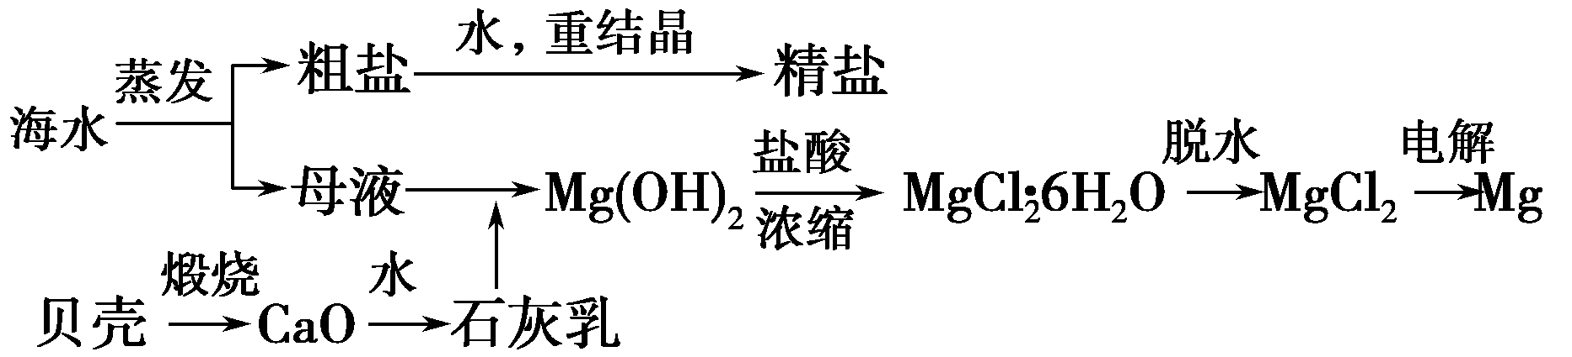
(1)Mg(OH)₂沉淀中混有的Ca(OH)₂应怎样除去？写出实验步骤。__________________________________________________________________
(2)实验室将粗盐制成精盐的过程中，溶解、过滤、蒸发三个步骤的操作都要用到玻璃棒，分别说明在这三种情况下使用玻璃棒的目的：
①溶解： _________________________________________________________。
②过滤：_________________________________________________________。
③蒸发：__________________________________________________________。
答案 (1)加入MgCl₂溶液，充分搅拌，过滤，沉淀用水洗涤 (2)搅拌，加速固体溶解 引流，防止液体外溅 搅拌，防止因局部过热而使液体或晶体飞溅
解析 (1)为防止引入新杂质，可用MgCl₂溶液或Mg(NO₃)₂溶液将Ca(OH)₂转化为Mg(OH)₂，然后过滤洗涤得Mg(OH)₂。
(2)溶解固体时使用玻璃棒是为了加速固体的溶解；在过滤时使用玻璃棒引流，可防止液体外溅；蒸发结晶过程中，使用玻璃棒搅拌，可防止因局部过热而使液体或晶体飞溅。
11．镁及其合金是一种用途很广的金属材料，目前世界上60%的镁是从海水中提取的。主要步骤如下：
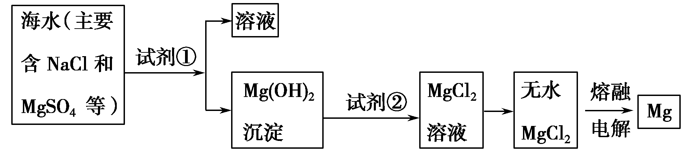
(1)为了使MgSO₄转化为Mg(OH)₂，试剂①可以选用________，要使MgSO₄完全转化为沉淀，加入试剂的量应为________________。
(2)加入试剂①后，能够分离得到Mg(OH)₂沉淀的方法是_________________ _______________________________________________________。
(3)试剂②选用________；写出其反应的离子方程式_______________________ _________________________________________________________________。
(4)无水MgCl₂在熔融状态下，通电后产生镁和氯气，该反应的化学方程式为_________________________________________________________________。
答案 (1)石灰乳 过量 (2)过滤 (3)盐酸 Mg(OH)₂＋2H＋===Mg^{2＋}＋2H₂O (4)MgCl₂(熔融)=====Mg＋Cl₂↑
解析 (1)工业上常加入廉价的石灰乳使海水中的MgSO₄转化为Mg(OH)₂；为使MgSO₄完全转化为Mg(OH)₂，应加入过量石灰乳。
(2)加入石灰乳产生Mg(OH)₂，通过过滤将Mg(OH)₂分离出来。
(3)用盐酸溶解Mg(OH)₂，反应的离子方程式为Mg(OH)₂＋2H＋===Mg^{2＋}＋2H₂O
(4)工业上电解熔融MgCl₂制取Mg，反应的化学方程式为MgCl₂(熔融)=====Mg＋Cl₂↑
12．空气吹出法工艺，是目前“海水提溴”的最主要方法之一。其工艺流程如下：
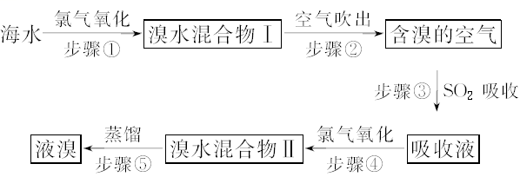
(1)步骤③的离子方程式：__________________________________________。
(2)步骤⑤中溴蒸气冷凝后得到液溴与溴水的混合物，可利用它们的相对密度相差很大的特点进行分离。分离仪器的名称是________。
(3)溴水混合物Ⅱ中溶有一定量的氯气，因此在步骤⑤中可将蒸馏产生的气体通过________(填试剂名称)溶液，以除去氯气。
(4)步骤⑤的蒸馏过程中，温度应控制在80～90 ℃。温度过高或过低都不利于生产，请解释原因：_________________________________________________
________________________________________________________________。
(5)步骤①中用硫酸酸化可提高Cl₂的利用率，理由是______________ ________________________________________________________________。
(6)提取溴单质，采用蒸馏“溴水混合物Ⅱ”而不是蒸馏“溴水混合物Ⅰ”，请说明原因：_______________________________________________________
_________________________________________________________________。
答案 (1)Br₂＋SO₂＋2H₂O===4H＋＋2Br－＋SO
(2)分液漏斗 (3)溴化铁(或其他含Br－的盐类物质)
(4)温度过高，大量水蒸气被蒸出，溴蒸气中水增加；温度过低，溴不能完全蒸出，吸收率低
(5)酸化可抑制Cl₂、Br₂与水反应
(6)将“溴水混合物Ⅰ”转变为“溴水混合物Ⅱ”是Br₂的浓缩过程，可提高效率，减少能耗，降低成本
解析 海洋是资源的宝库，海水化工是考试的热点。占地球储量99%的溴分布在海洋中，从海水中提取溴，一般要经过浓缩、氧化、提取三个步骤。
步骤①的氯气氧化发生的反应是Cl₂＋2Br－===2Cl－＋Br₂，生成的溴仍溶解在海水中，怎样才能把溴提取出来呢？根据溴的沸点比水低的性质，可以鼓入热空气(步骤②)，使它和热空气一起挥发出来，再用SO₂吸收(步骤③)：Br₂＋SO₂＋2H₂O===4H＋＋2Br－＋SO，这样可以得到较大浓度的含Br－的溶液，进一步用氯气氧化(步骤④)，得到Br₂，然后蒸馏便得到了液溴。

